四川省德阳市2014年初中毕业生学业考试与高中阶段学校招生考试物理试题及答案（word版)
物理部分
一、选择题（本大题包括8个小题，每题3分，共24分，每小题只有一个选项符合题意）
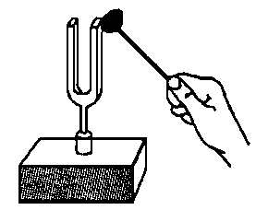
1．下列家用电器正常工作20min消耗电能最多的是（ ）
A．电饭煲 B．电热毯 C．电视机 D．电风扇
2．如右图所示用木槌敲击同一个音叉，第一次轻敲，第二次重敲。两次比较，下列判断正确的是（ ）
A．重敲音调高 B．轻敲响度大
C．两次敲击音色不同 D．两次敲击音调一样高
3．为了安全，汽车行驶时驾驶员必须系好安全带。当系好安全带时，相当于闭合开关，指示灯不亮；未系好安全带时，相当于断开开关，指示灯发光。符合上述要求的电路图是（ ）
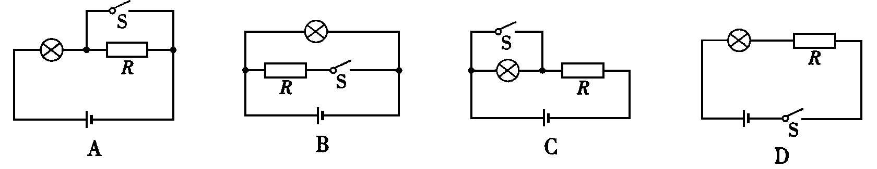

4．右图是甲、乙两辆同时从同一地点出发的小车的s-t图像，由图像可知（ ）
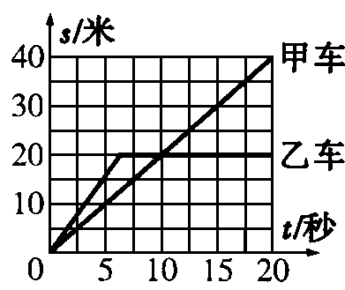
A．7～20秒钟乙车做匀速直线运动
B．在0～5秒时间内，乙车的速度比甲车的速度大
C．第10秒钟时，甲、乙两车速度相同
D．经过5秒钟，甲车通过的路程比乙车大
5．下列光学仪器中，利用光的反射原理的是
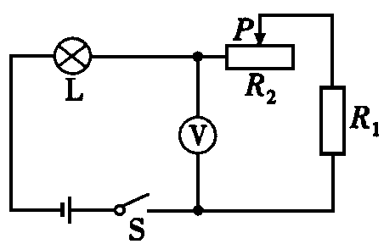
A．平面镜 B．老光眼镜 C．照相机 D．近视眼镜
6．如右下图所示的电路中,电源两端电压保持不变，当开关S闭合时，灯L正常发光；如果将滑动变阻器的滑片P向右滑动，下列说法中正确的是（ ）
A．电压表的示数变大，灯l变亮
B．电压表的示数变大，灯L变暗
C．电压表的示数变小，灯L变暗
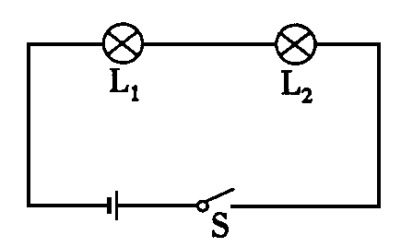
D．电压表的示数变小，灯L变亮
7．如右下图所示的电路，闭合开关S后发现L₁正常发光，L₂只能微弱发光，以下对于这一现象产生原因的分析中，合理的是（ ）
A．灯泡L₂发生了断路
B．灯泡L₂发生了短路
C．由于灯泡L₂的电阻较大，其实际功率较小
D．由于灯泡L₂的电阻较小，其实际功率较小
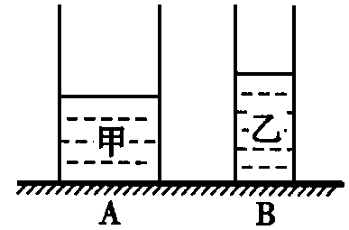
8．右下图是两个底面积不同的圆柱形容器A和B(S_{A}>S_{B})，容器足够高，分别盛有甲、乙两种液体，此时两种液体对容器底部的压强相等。若在A容器中倒入或抽出甲液体，在B容器中倒入或抽出乙液体，使两种液体对容器底部的压力相等，正确的判断是（ ）
A．倒入的甲液体体积V_{甲}可能大于倒入的乙液体体积V_{乙}
B．抽出的甲液体体积V_{甲}可能等于抽出的乙液体体积V_{乙}
C．倒入的甲液体高度h_{甲}一定大于倒入的乙液体高度h_{乙}
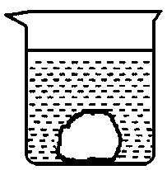
D．抽出的甲液体高度h_{甲}一定等于抽出的乙液体高度h_{乙}
二、填空题(本大题包括5小题，每空2分，共18分)
9．质量为100g、体积是20cm3的一块合金浸没在一杯水中(如右图)，则合金所受的浮力为_________N；将这杯水从20℃加热到70℃的过程中，这块合金从水中吸收的热量为_________J。[该合金的比热0.4×10³J／(kg·℃)]
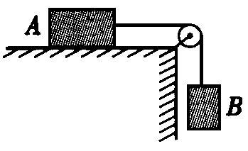
10．如右图所示，A物体重40N，B物体重12N。A物体在绳子水平拉力作用下沿水平桌面向右做匀速直线运动，它受到桌面的摩擦力为_________N。如果要使A物体匀速向左运动，则应给它施加一个大小为_________N的水平向左拉力。
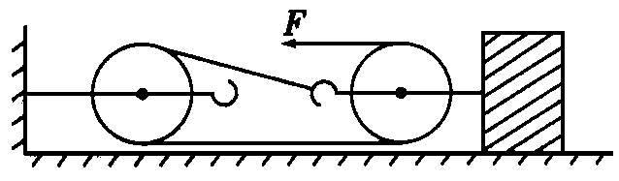
11．如右图所示，在20N的水平拉力F作用下，重200N的物体沿水平地面向左做匀速直线运动，物体与地面间的滑动摩擦力为48N，则滑轮组的机械效率为_________；若物体的速度为0.2m／s，则1min内拉力做的功为_________J。
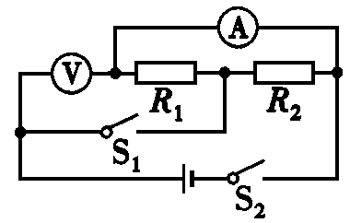
12．如右图所示，电源电压不变，当S₁、S₂同时闭合时，电流表示数是0.3A，电压表示数是6V，则R₁=_________Ω。若两表位置互换，S₂闭合、S₁断开时，电流表示数是0.2A，则R₂消耗的功率为_________W。
13．甲、乙两人从相距15km的两地同时出发，相向而行，甲的速度为3km／h，乙的速度为2km／h，甲带一条狗，同甲一起出发，狗的速度4km／h，狗碰到乙后又往甲方向走，碰到甲后它又往乙方向走，这样持续下去，直到甲乙相遇时，这条狗一共走了_________km。
三、作图及说明题(本大题包括4个小题，每图2分，17题4分，共10分)
14．在14题图中，重为C的小球静止在水中，请画出小球的受力示意图。
15．在15题图中，根据给出的反射光线OB画出入射光线AO，并标出入射角度数。
16．在16题图中，标出静止在磁场中的小磁针的N极和磁感线的方向。
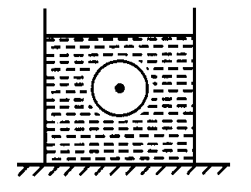
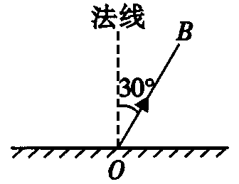
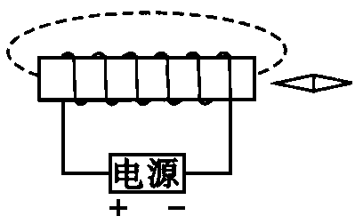
14题图
15题图
16题图

17．炎热的夏天，从冰箱中取出的啤酒瓶放置一会儿后，发现瓶外壁“冒汗”。请你用所学的物理知识解释这种现象。

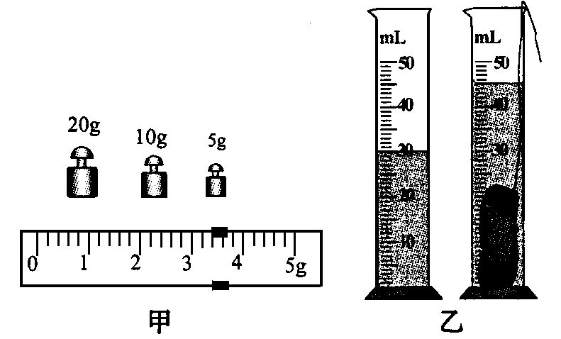
四、实验探究题(本大题包括2个小题，18题6分，19题9分，共15分)
18．(6分)七一学校物理兴趣小组要做测某种矿石密度的实验：
(1)用已调好的天平称矿石的质量，当天平平衡时，放在右盘中的砝码和游码在标尺上的位置如图甲所示，则矿石的质量为_________g。
(2)如图乙，用量筒测出矿石的体积为_________cm³，由此可知，矿石的密度为_________kg／m³。
19．(9分)某实验小组探究金属丝电阻大小与长度的关系，他们取一段粗细均匀的金属丝拉直连接在A、B接线柱上，在金属丝上安装一个可滑动的金属夹P。实验室还提供了下列器材：电压表、电流表、电池组(电压3V)、滑动变阻器(20Ω 2A)、刻度尺、开关和导线若干。
(1)为了测量AP段的电阻R，他们连接了如图甲所示的电路，请用笔画线代替导线，把图中还没有连接的一根导线接上，使电路完整。

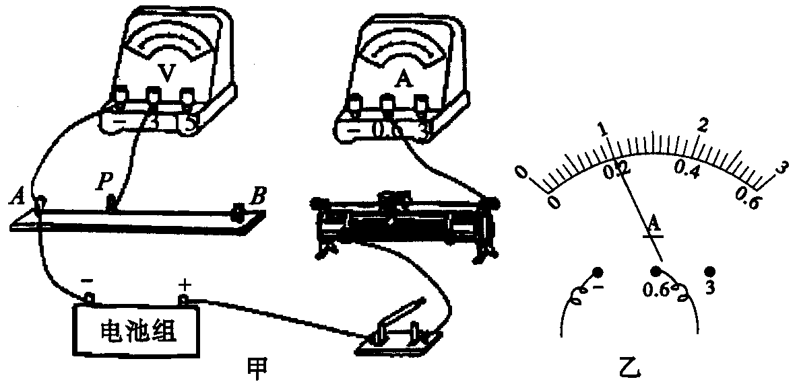

(2)闭合开关前，应将滑动变阻器的滑片移至变阻器的最______(选填“左”或“右”)端。
(3)某次实验中测得电压表的读数为2.0V，电流表指针偏转如图乙所示，此时金属丝的电阻R=_________Ω。
L／cm | 15 | 30 | 45 | 60 | 75
R／Ω | 2.5 | 5 | 7.5 | 10 | 12.5
(4)实验中移动金属夹P，分别测得AP段的长度上和对应的电阻值R，数据如右表：
分析表中数据，可知R与L的关系是___________________________________________。
(5)王小强同学认为，由于电源电压没有超过电压表所选量程，因此在闭合开关前，可以将变阻器的滑片置于任意位置。你认为他的想法是否正确，说明理由：___________________________________________。
五、计算题(本大题包括2个小题，20题8分，20题10分，共18分)
20．如图所示，质量为70kg，边长为20cm的正方体物块A置于水平地面上，通过绳系于轻质杠杆BOC的B端，杠杆可绕O点转动，且BC=3BO。在C端用F=150N的力竖直向下拉杠杆，使杠杆在水平位置平衡，且绳被拉直：(绳重不计，g取10N／kg) 求：
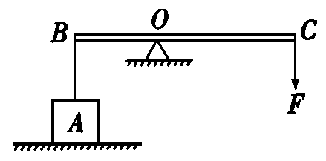
(1)物体A的重力G；
(2)绳对杠杆B端的拉力F拉；
(3)此时物体A对地面的压强p。

21．在图甲所示的电路中，已知电源为电压可调的直流学生电源，R₀是定值电阻，灯泡L₁的额定电压为8V，图乙是灯泡L₂的U－I图象。
(1)当开关S接a时，电压表示数为1.0V，电流表示数为0.25A，求R₀的阻值；
(2)当开关S接a时，调节电源电压，使灯泡L，正常发光，此时R₀消耗的功率为1W，求灯泡L₁的额定功率；
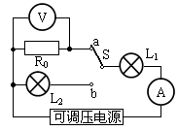
(3)开关S接b时，通过调节电源电压使灯泡L₁正常发光，1min该电路消耗电能是多少?
甲
U/V
I/A
乙

德阳市2014年初中毕业生学业考试与高中阶段学校招生考试
物理部分试题参考答案及评分意见
一、选择题：(每小题3分，共24分)
1． A 2． D 3． C 4． B 5． A 6． B 7． D 8． B二、填空题(本大题包括5个小题，每空2分，共18分)
9．0.2 2×10³ 10．12 24 11．80％ 720 12．20 0.4 13．12
三、作图及说明题(本大题包括4个小题，每图2分，17题4分，共10分)
14．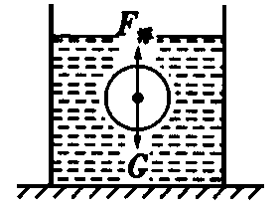 15．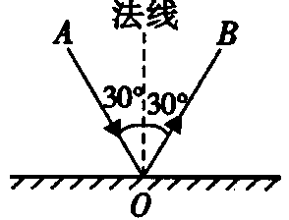 16．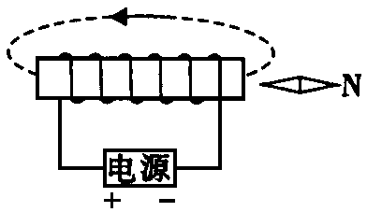
17．空气中的水蒸汽遇到温度较低的玻璃外壁液化成小水滴
四、实验探究题(本大题包括2个小题，共15分)
18．(每空2分，共6分) (1)38.4 (2) 15 2.56×10³
19．(连线题1分，其它每空2分，共9分)

(1)如图(1分)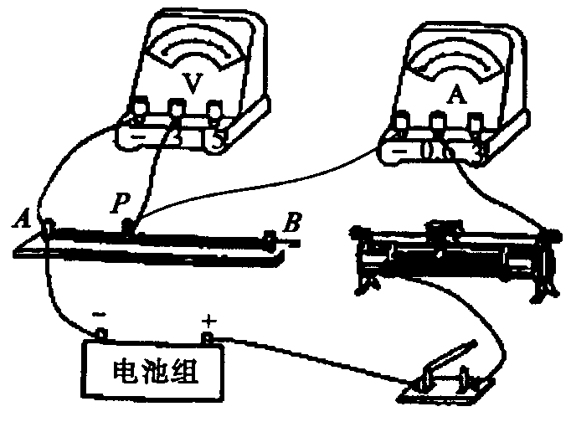 (2)右 (3)10 (4)R与L成正比关系 (5)错误(1分)，电流表的测量值可能超过所选量程的最大值(1分)
五、计算题(本大题包括2个小题，20题8分，20题10分，共18分)
20．(8分)解：
(1)$G=\text{mg}=\text{70}×\text{10}N=\text{700}N$…………………………………………(2分)
(2)由杠杆平衡条件有：$F_{拉}×\text{BO}=F×\text{OC}$
$F_{拉}=\frac{F×\text{OC}}{\text{BO}}=\frac{\text{150}×2\text{BO}}{\text{BO}}=\text{300}N$…………………………(2分)
(3)由力的平衡条件，物体A对地面的压力为
$F_{压}=G−F_{拉}=（\text{700}−\text{300}）N=\text{400}N$………………………………(2分)
A对地面的压强p$p=\frac{F_{压}}{S}=\frac{\text{400}}{\text{20}×\text{20}×{\text{10}}^{−4}}\text{Pa}$……………·(2分)
21．(10分)解：
(1)$R_{0}=\frac{U_{1}}{I}=\frac{1}{0\text{.}\text{25}}Ω=4Ω$…………………(3分)
(2)由$R=\frac{U^{2}}{P}$，当开关S接a时，R₀两端的电压为$U=\sqrt{R_{0}P_{0}}=\sqrt{4×1}V=2V$
电路中的电流$I=\frac{U_{0}}{R_{0}}=\frac{2}{4}A=0\text{.}5A$，L₁正常发光，其额定功率为：
$P_{L}={\text{UI}}_{2}=8×0\text{.}5W=4W$…………………………………(3分)
(3)开关S接b时，L₁正常发光，电路中的电流为0.5A，由乙图知L₂两端的电压为4V。
电路lmin时间消耗的电能：
$W=\text{UIt}=(8+4)×0\text{.}5×\text{60}J=\text{360}J$…………………………(4分)
(电流、电压、总电压、电能各1分)

